國慶日的由來
這個星期五是十月十日國慶日，依規定放假一天。連假三天大家一定都很高興，可是你知道這個節日是怎麼來的嗎？對我們的國家和我現在的生活有什麼關係呢？…..要細心看下去喔！
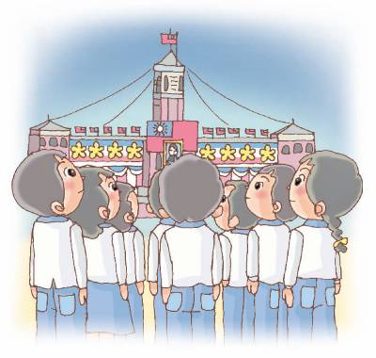
國父 孫中山先生為了保護中華民族的存亡，自清末開始便發起了許多次的革命運動，直至辛亥年的第十一次的革命，終於成功的推翻滿清統治，並用自由與民主成就今日我們安定與繁榮的社會。
滿清政府時期，我們受到非常嚴重的種族歧視，中華民族被施以殘酷的迫害，並且以鎮壓的方式來統治；到了清末，滿清政府變得腐敗不堪，官吏肆意搜刮人民的錢財，人民的生活已經到了窮途末路的地步。加上帝國主義不斷對中國進行經濟及文化上的侵略，中華民族受到多重的侵略和汙辱，不僅民不聊生，連國家也將近快滅亡的命運。
國父孫中山先生知道民族已經面臨存亡的關頭，於是集合許多同志進行轟轟烈烈的革命工作；以學堂做為鼓吹革命的根據點，並且利用行醫看病的機會，向外一步一步擴展，吸收同志。
革命的主要組織：興中會、華興會、光復會、中國同盟會。
國父所領導的十一次革命：
第一次革命：1895年的廣州之役，陸浩東被捕殉難。
第二次革命：1900年的廣東惠州之役，史監如被捕犧牲。
第三次革命：1907年4月11日的廣東潮州黃崗之役。
第四次革命：1907年4月22日的惠州七女湖之役。
第五次革命：1907年7月27日的欽州防城之役。
第六次革命：1907年10月26日的廣西鎮南關之役。
第七次革命：1908年欽廉之役。
第八次革命：1908年3月的河口之役。
第九次革命：1910年1月的廣州新軍之役。
第十次革命：1911年3月29九日的黃花崗之役，七十二烈士壯烈犧牲，為損傷最為慘重的 一次。
第十一次革命：1911年10月10日（即辛亥八月十九日）的武昌起義，終於推翻滿清政府。
武昌起義是在農曆八月十九日，以陽曆推算起來，正是十月十日，這一天便成為我們的「國慶日」，也稱為「雙十節」。
光輝燦爛的十月，就從中華民國誕辰日「雙十國慶」展開，每逢雙十國慶，全國薄海騰歡，舉國上下，連同許多海外華僑都會紛紛返國，共同歡慶國慶日；總統府前也會有慶祝大典以及閱兵典禮，並在晚間施放煙火，充份展現國家安定與繁榮，但同時我們也要記得緬懷且珍惜先人努力不懈，為我們奮鬥而來的民主與自由，勉勵大家齊心奮鬥，共同創造美好的未來。

